Занятие 06.02.2022
Тема: «Решение шахматных задач»

Тестовые задания
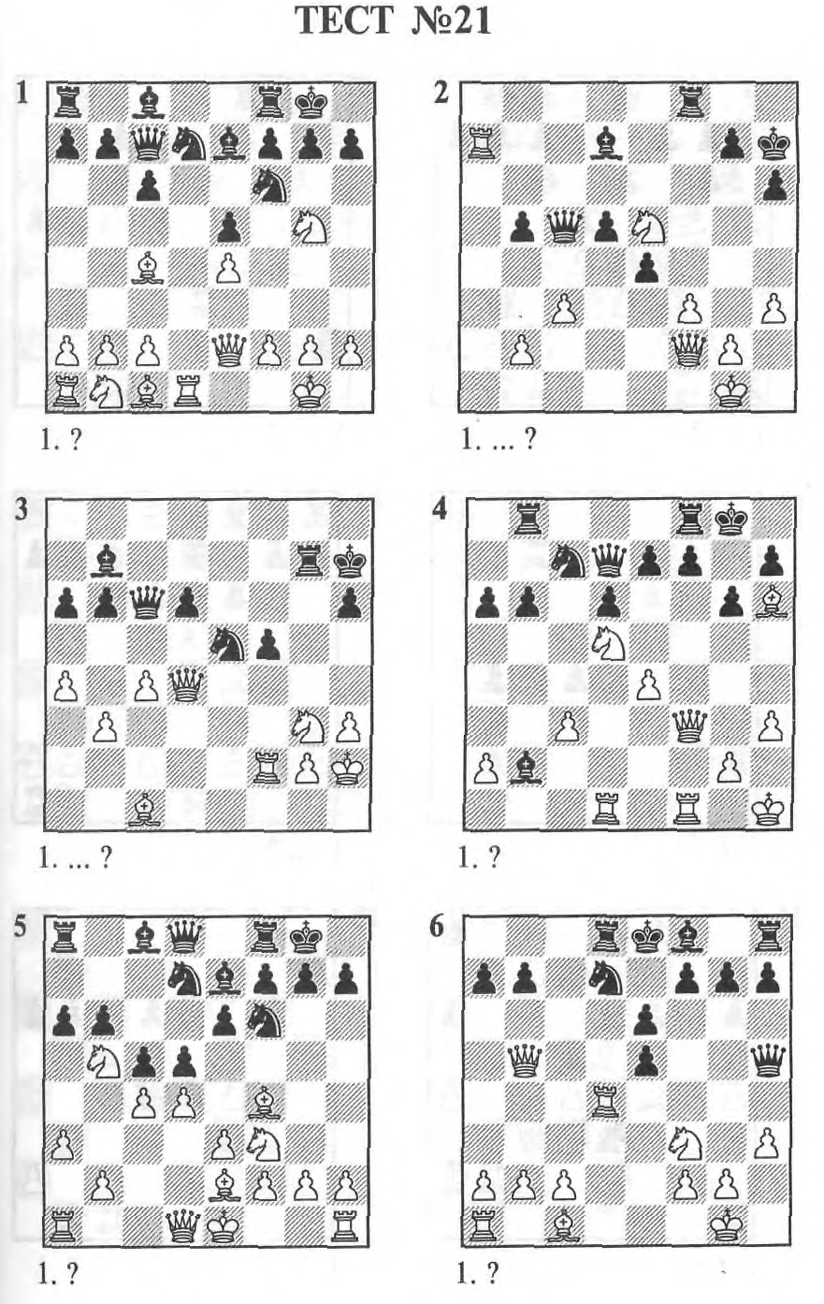
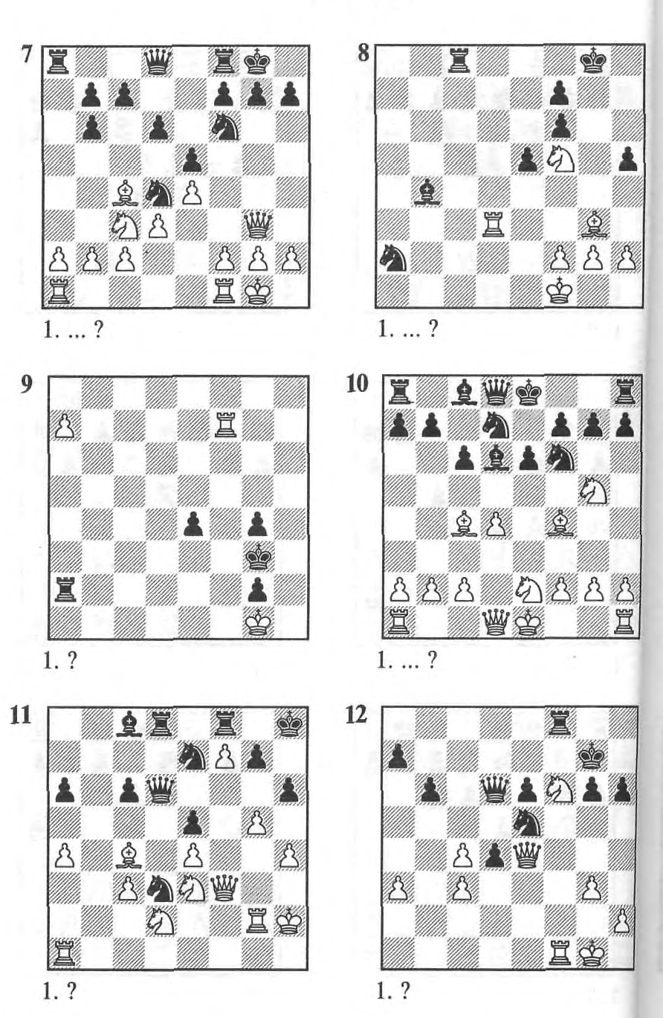
Тест 1
1. Какая страна родина шахмат?
А) Россия; В) Индия;
Б) Китай; Г) Монголия.
2. Сколько горизонталей на шахматной доске?
А) 16; В) 8;
Б) 64; Г) 32.
3. Как называются косые ряды полей на шахматной доске?
А) Вертикали; В) Диаграммы;
Б) Горизонтали; Г) Диагонали.
4. Найди среди фигур тяжелую фигуру:
А) Конь; В) Ладья;
Б) Слон; Г) Пешка.
5. Назови среди фигур легкую фигуру:
А) Ферзь; В) Слон;
Б) Пешка; Г) Ладья.
6. Какая фигура всегда ходит только на одно поле?
А) Король; В) Пешка;
Б) Конь; Г) Ферзь.
7. Фигура, которая может прерватиться в любую фигуру, кроме короля, достигнув последней горизонтали:
А) Конь; В) Ладья;
Б) Слон; Г) Пешка.
8. Стадия шахматной партии, в которой происходит мобилизация сил, рокировка:
А) Миттельшпиль; В) Дебют;
Б) Эндшпиль; Г) Начальная позиция.
9. Окончание шахматной игры, в котором с обеих сторон имеются только пешки:
А) Миттельшпиль; В) Дебют;
Б) Пешечный эндшпиль; Г) Стратегия.
10. Нападение на пешку или фигуру, прикрывающую короля, или другую, более ценную фигуру:
А) Рокировка; В) Связка;
Б) Мат; Г) Стратегия.
11. Положение, в котором король стороны, имеющей очередь хода, не находится шахом, но не имеет ни одного хода, причем все остальные фигуры и пешки также лишены ходов:
А) Мат; В) Пат;
Б) Ничья; Г) Вечный шах.
12. Стадия шахматной партии, где главная цель – объявить мат противнику или принудить его сдаться:
А) Миттельшпиль; В) Дебют;
Б) Эндшпиль; Г) Начальное положение.
13. Одновременное нападение на две фигуры:
А) Ложка; В) Вилка;
Б) Крышка; Г) Тарелка.
14. Шах, при котором, фигура, делающая ход, открывает линию действия другой фигуры, под ударом которой оказывается король?
А) Двойной шах; В) Открытый шах;
Б) Кованый шах; Г) Спертый шах.
15. Партия, в которой, для достижения мата или захвата центра, жертвуется сильная фигура:
А) Стратегия; В) Гамбит;
Б) Дебют; Г) Комбинация.
16. Самая ценная фигура в шахматном войске:
А) Ферзь; В) Король;
Б) Ладья; Г) Пешка.

Электронная почта: cduttroslavl@mail.ru
Телефон для смс или whatsapp: +79107101525

